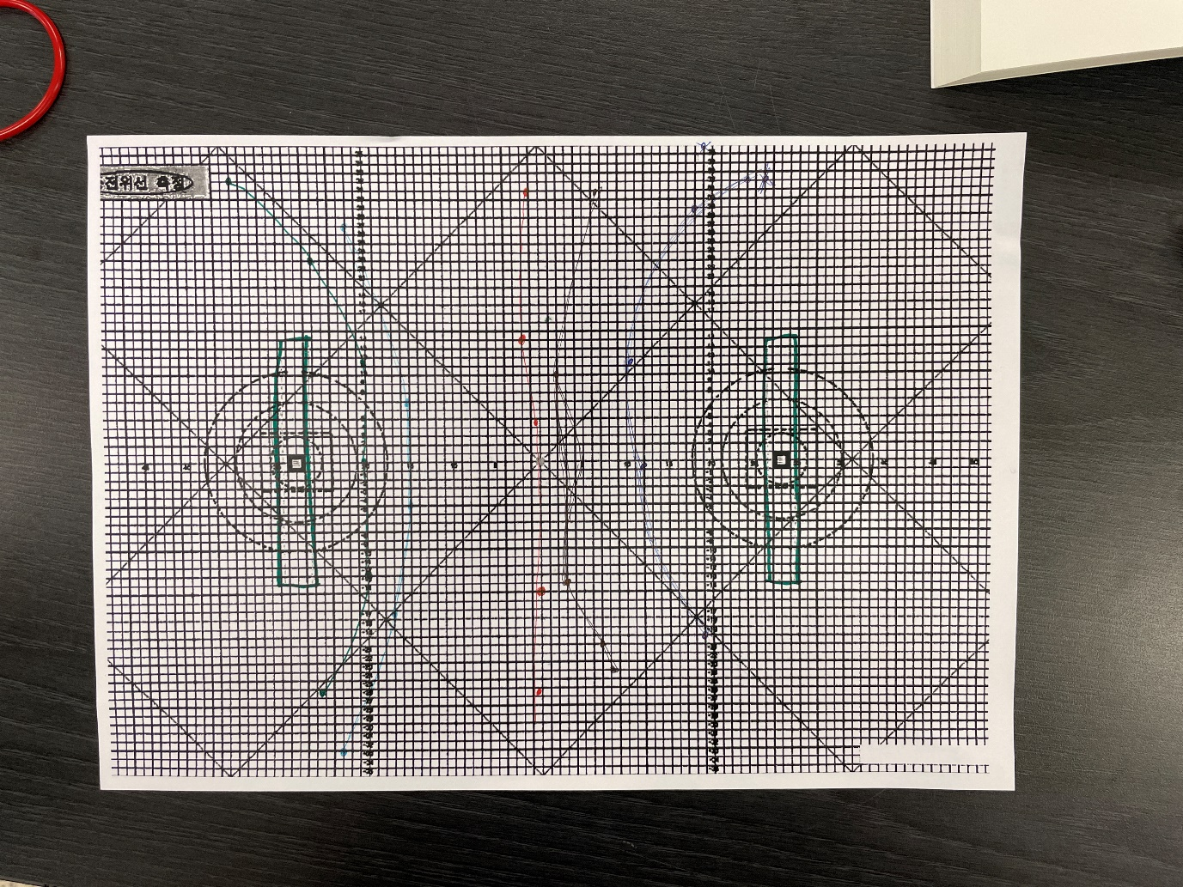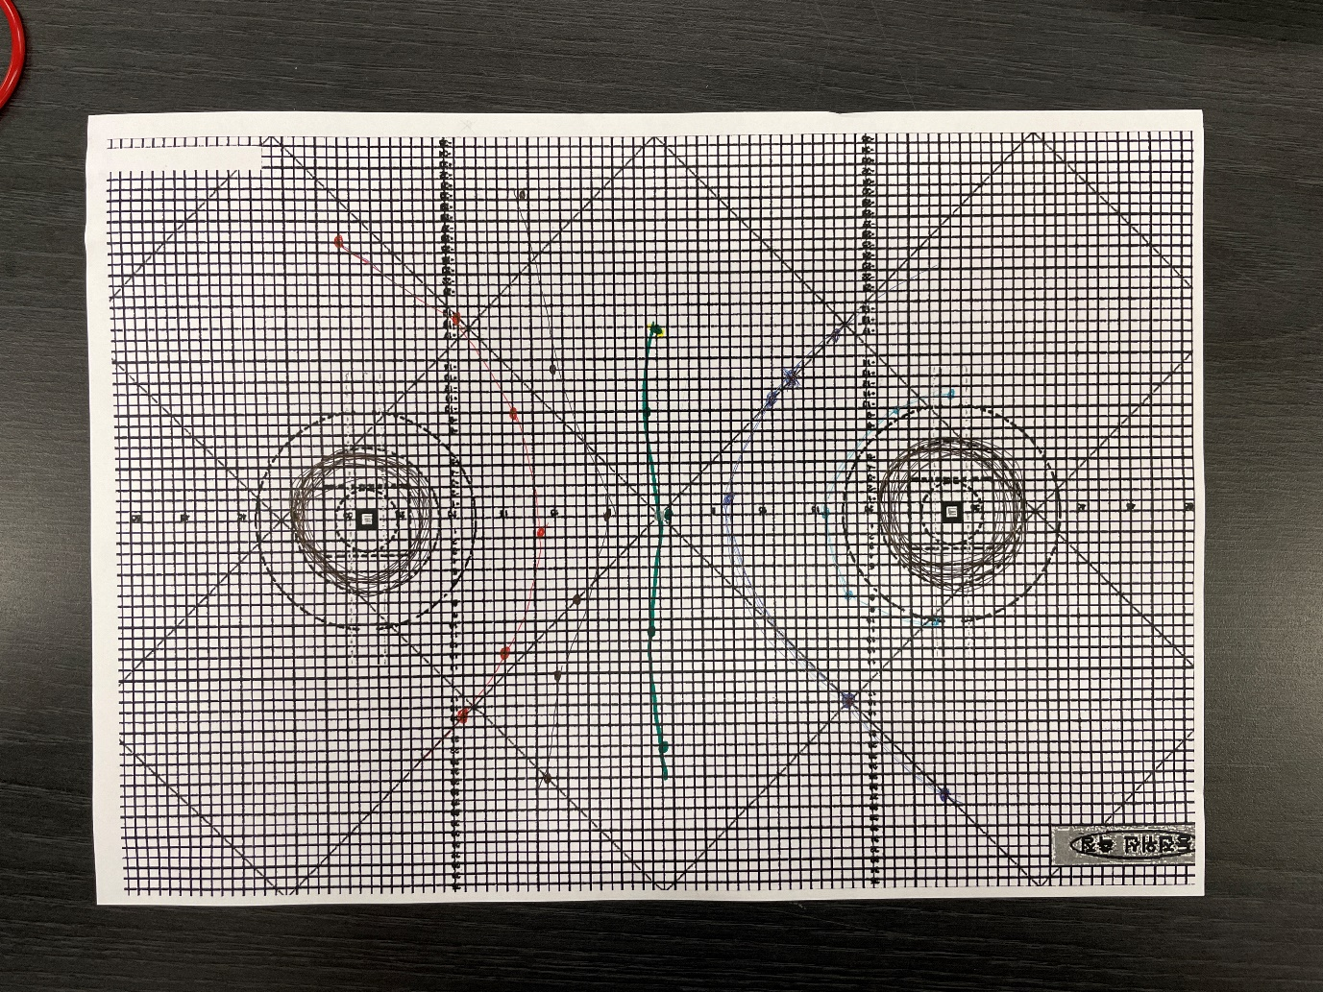

눈금 하나의 크기를 1이라 가정하자(어차피 상대적인 거리와 그로 인해 생기는 전자기력/전위의 차이만 비교할 것이므로 이렇게 두어도 무방하다.)

1번 결과의 왼쪽부터 l1, l2, l3, l4, l5,라 하고, 각 점을 위 부터 -1,-2,-3,-4,-5라 한다.

왼쪽 자석의 중앙 = (-28,0)  
오른쪽 자석의 중앙 = (28,0)

마름모 크기(36,36)

반지름 6

왼쪽 자석의 중앙 = (-28,0)  
오른쪽 자석의 중앙 = (28,0)

폭 4  
높이 14

결론